|  |  |  |
| --- | --- | --- |
| **자료배포** | 2017.03.20 | |
| **보도요청** | 배포 이후 | |
| **문의** | 한승우 팀장 T: 02 410 9056  장은령 대리 T: 02 410 0411  김지윤 주임 T: 02 410 8706 | Email:  pa@hanmi.co.kr |

**제16회 한미수필문학상 시상식 열려**

**19일 한미약품 본사 2층 파크홀…대상 ‘악수’ 등 총 14편**

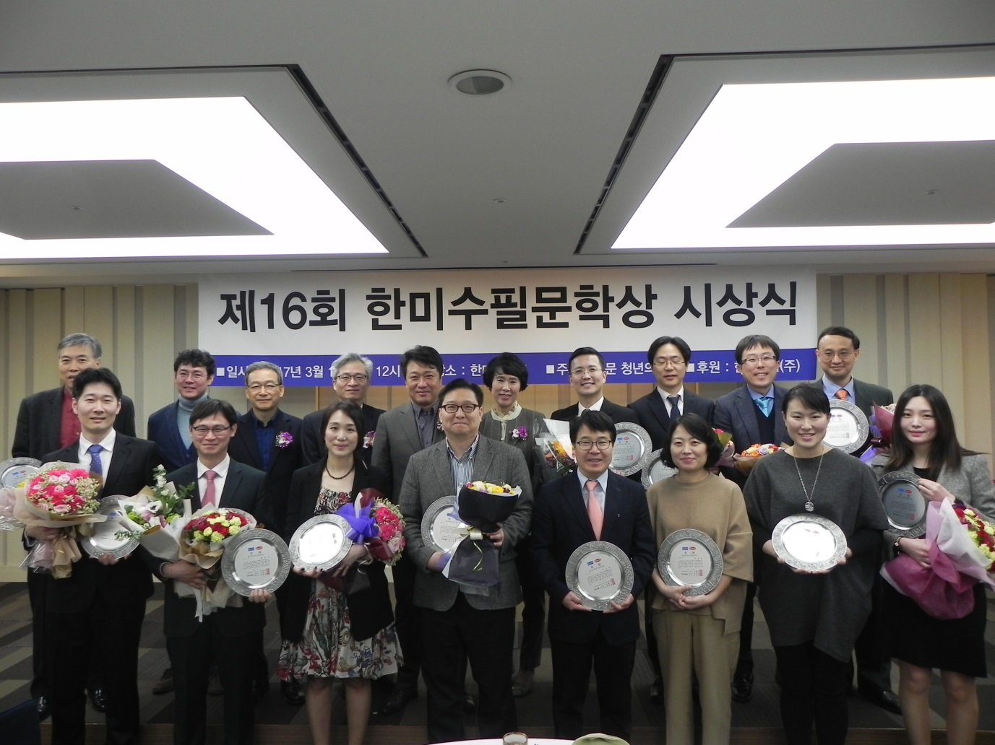

**<사진설명> 19일 열린 한미수필문학상 시상식에서 수상자들이 상패를 들고 기념촬영을 하고 있다.**

의사의 수필가 등단 길을 열어주는 한미수필문학상의 열여섯 번째 시상식이 진행됐다.

한미약품(대표이사 우종수·권세창 www.hanmi.co.kr)은 지난 19일 서울 송파구 한미약품 본사 2층 파크홀에서 제16회 한미수필문학상 시상식을 열고, 대상 수상작 ‘악수’를 쓴 김원석 교수(강북삼성병원 피부과) 등 총 14명을 시상했다고 20일 밝혔다.

시상식에는 한미약품 우종수 대표이사, 청년의사 이왕준 대표이사, 서울시의사회 김숙희 회장, 수상자 및 가족 등 90여명이 참석했다.

한미약품 우종수 대표이사는 “출품된 작품들을 통해 선생님들께 부여된 의사라는 사명감과 어려운 치료과정을 이겨낸 환자의 환희 등을 가슴 깊이 느낄 수 있었다”며 “앞으로도 한미수필문학상이 의료계 문학 활동의 동반자이자 예술발전의 동력이 될 수 있도록 지속적인 지원과 노력을 아끼지 않겠다”고 말했다.

심사위원장 정호승 시인은 ”진료실에서의 참신한 소재와 바람직한 의사의 역할이 효과적으로 부각된 작품들에 깊은 인상을 받았다”며 “수상작 뿐만 아니라 예심을 통과한 원고들도 내려놓기 아까운 수준임을 볼 때 한미수필문학상의 미래는 든든하다”고 말했다.

한미수필문학상은 2001년 청년의사 신문과 한미약품이 환자와 의사간 신뢰 회복을 목적으로 제정한 의료계 대표 문학상으로, 대상 수상자는 ‘한국산문’을 통해 문단에 정식 등단하게 된다.

한미수필문학상 심사는 한국문단을 대표하는 서정시의 대가 정호승 시인, 소설가 한창훈씨, 가톨릭대 홍기돈 교수(문학평론가)가 맡았다.

**<끝>**